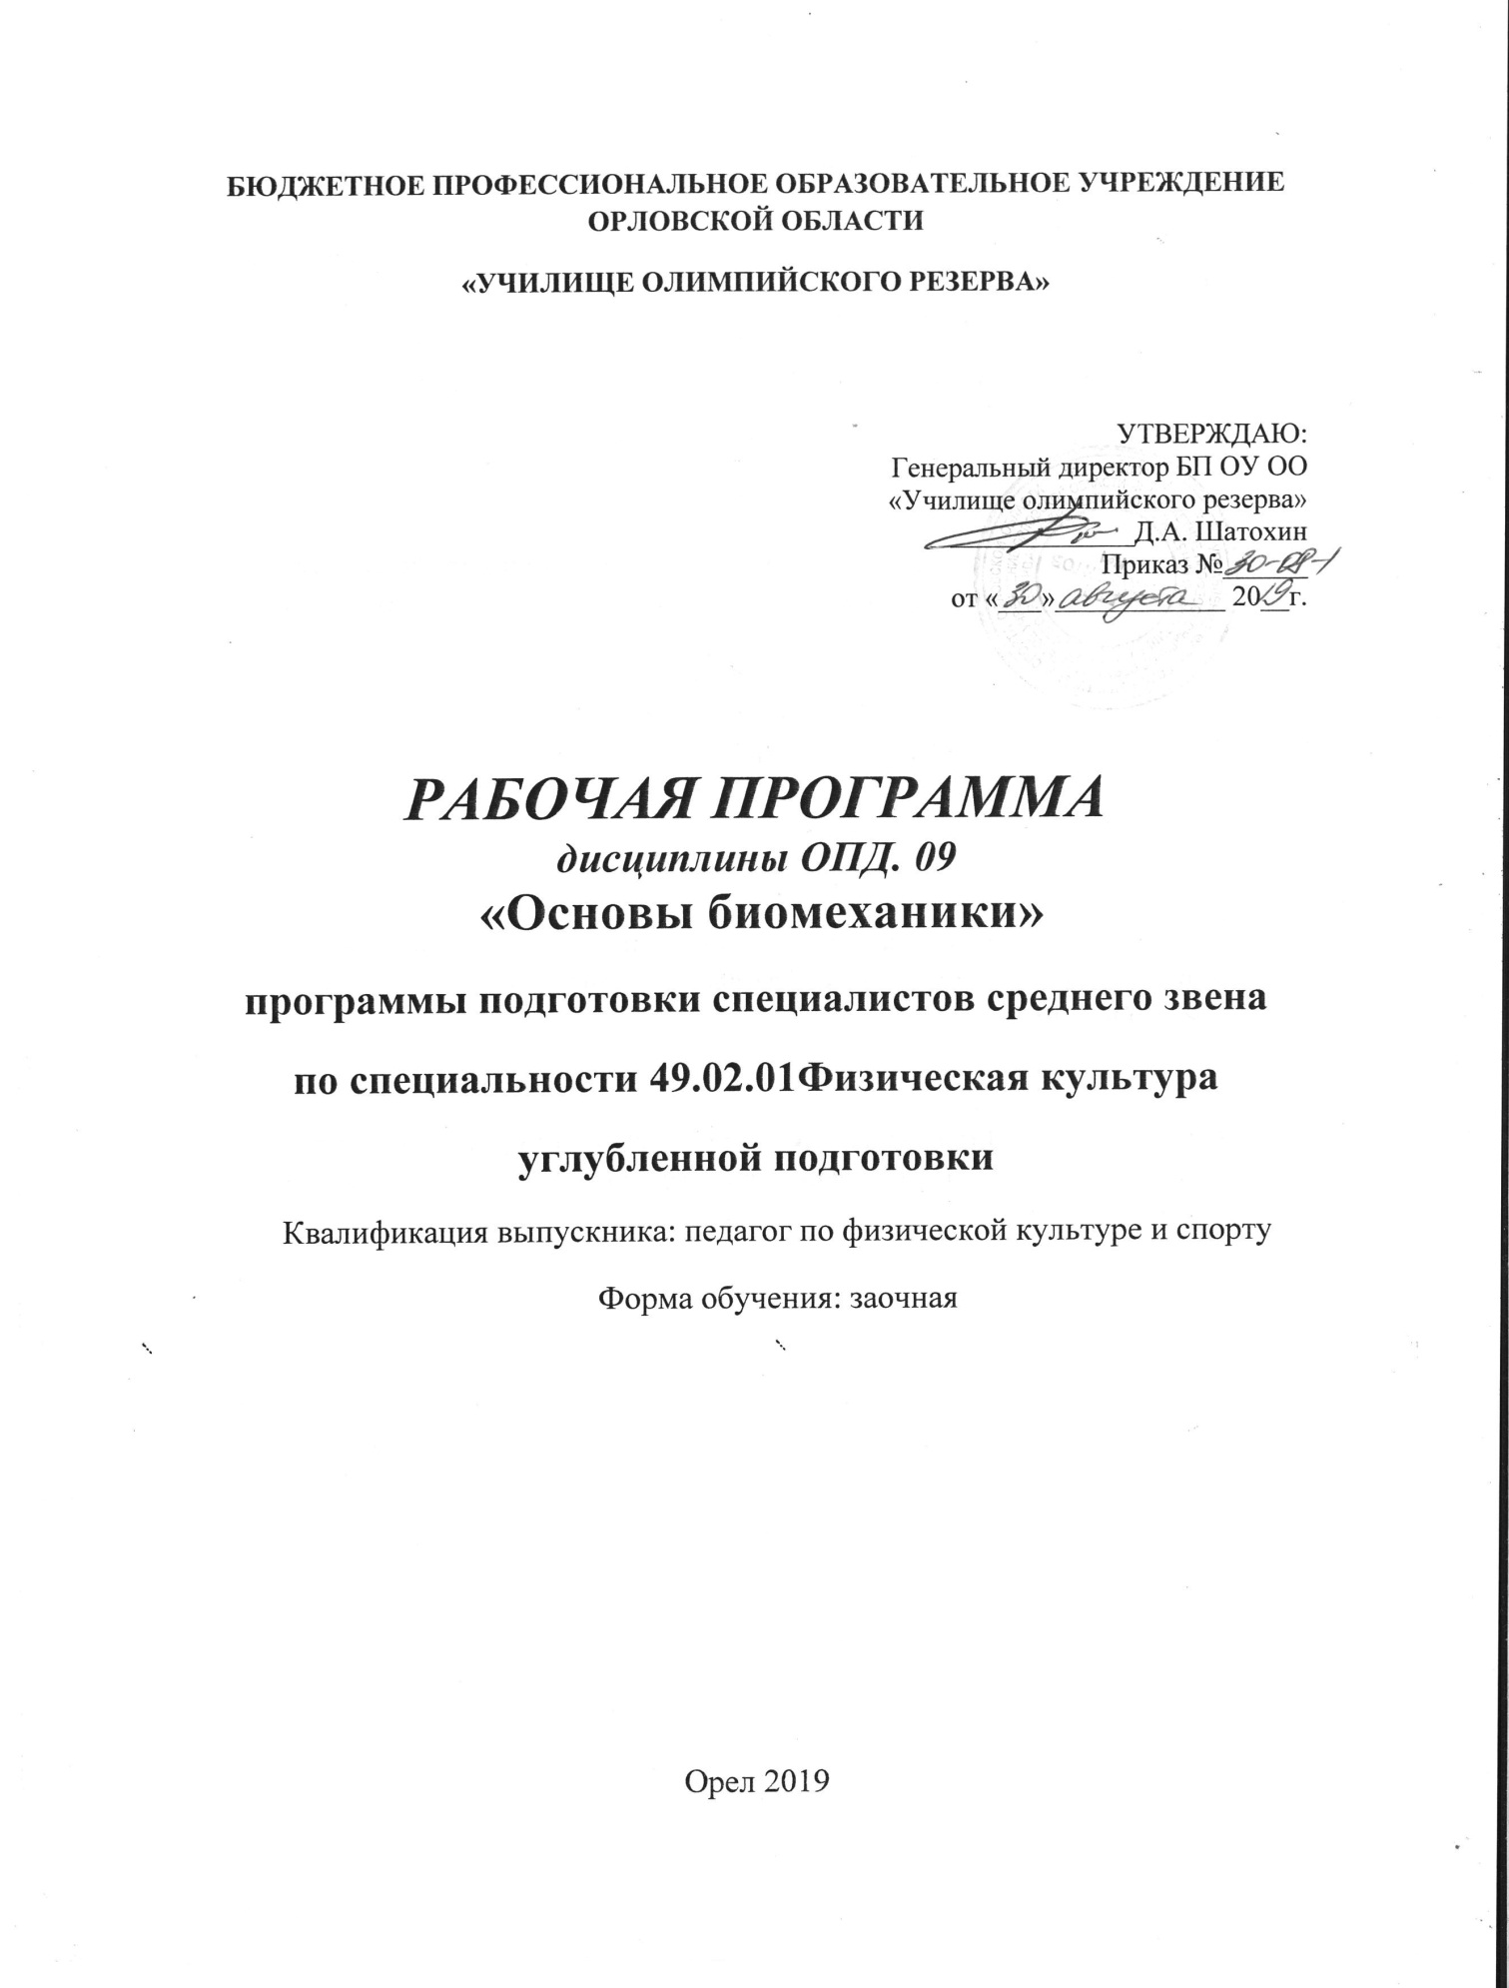

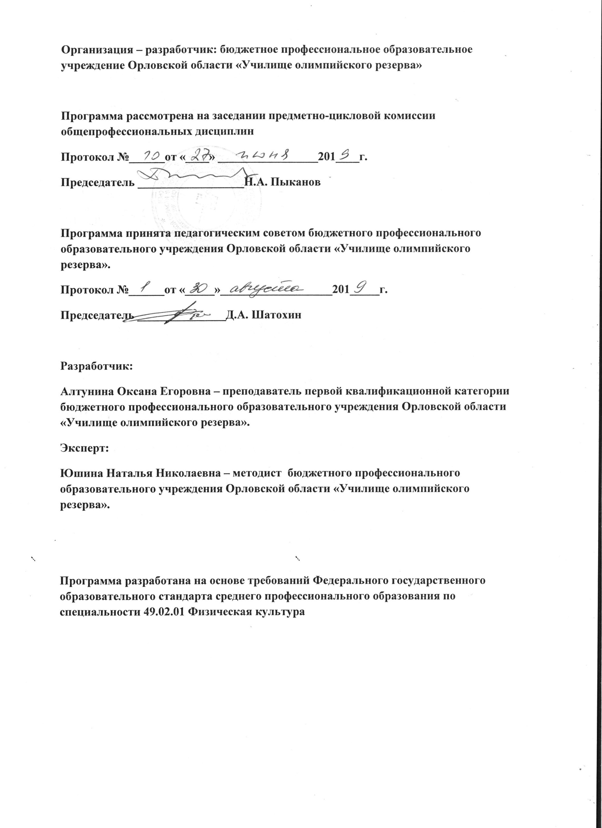

СОДЕРЖАНИЕ
- Паспорт рабочей программы дисциплины
- Структура и содержание дисциплины
- Условия реализации дисциплины
- Контроль и оценка результатов освоения дисциплины

1. ПАСПОРТ РАБОЧЕЙ ПРОГРАММЫ ДИСЦИПЛИНЫ
ОПД.09 ОСНОВЫ БИОМЕХАНИКИ
1.1. Область применения программы
Рабочая программа дисциплины является частью программы подготовки специалистов среднего звена по специальности 49.02.01 Физическая культура.
Рабочая программа «Основы биомеханики» может быть использована профессиональными образовательными организациями.
1.2. Место дисциплины в структуре программы подготовки специалистов среднего звена
Дисциплина входит в обязательную часть учебных циклов ППССЗ, общепрофессинальные дисциплины.
1.3. Цель и задачи дисциплины - требования к результатам освоения дисциплины
В результате освоения дисциплины обучающийся должен уметь:
У1. Применять знания по биомеханике при изучении профессиональных модулей и в профессиональной деятельности.
У2 . Проводить биомеханический анализ двигательных действий.
В результате освоения дисциплины обучающийся должен знать:
З1. Основы кинематики и динамики движений человека.
З2. Биомеханические характеристики двигательного аппарата человека.
З3. Биомеханику физических качеств человека.
З4. Половозрастные особенности моторики человека.
З5. Биомеханические основы физических упражнений, входящих в программу физического воспитания обучающихся.

ОК 1. Понимать сущность и социальную значимость своей будущей профессии, проявлять к ней устойчивый интерес.
ОК 2. Организовывать собственную деятельность, определять методы решения профессиональных задач, оценивать их эффективность и качество.
ОК 3. Оценивать риски и принимать решения в нестандартных ситуациях.
ОК 4. Осуществлять поиск, анализ и оценку информации, необходимой для постановки и решения профессиональных задач, профессионального и личностного развития.
ОК 5. Использовать информационно-коммуникационные технологии для совершенствования профессиональной деятельности.
ОК 6. Работать в коллективе и команде, взаимодействовать с коллегами и социальными партнерами.
ОК 7. Ставить цели, мотивировать деятельность занимающихся физической культурой и спортом, организовывать и контролировать их работу с принятием на себя ответственности за качество учебно-тренировочного процесса и организации физкультурно-спортивных мероприятий и занятий.
ОК 8. Самостоятельно определять задачи профессионального и личностного развития, заниматься самообразованием, осознанно планировать повышение квалификации.
ОК 9. Осуществлять профессиональную деятельность в условиях обновления ее целей, содержания и смены технологий.
ОК 10. Осуществлять профилактику травматизма, обеспечивать охрану жизни и здоровья занимающихся

ПК 1.1. Определять цели и задачи, планировать учебно-тренировочные занятия.
ПК 1.2. Проводить учебно-тренировочные занятия.
ПК 1.3. Руководить соревновательной деятельностью спортсменов.
ПК 1.4. Осуществлять педагогический контроль, оценивать процесс и результаты деятельности спортсменов на учебно-тренировочных занятиях и соревнованиях.
ПК 1.5. Анализировать учебно-тренировочные занятия, процесс и результаты руководства соревновательной деятельностью.
ПК 1.6. Проводить спортивный отбор и спортивную ориентацию.
ПК 1.7. Подбирать, эксплуатировать и готовить к занятиям и соревнованиям спортивное оборудование и инвентарь.
ПК 1.8. Оформлять и вести документацию, обеспечивающую учебно-тренировочный процесс и соревновательную деятельность спортсменов
ПК 2.1. Определять цели, задачи и планировать физкультурно-спортивные мероприятия и занятия с различными возрастными группами населения.
ПК 2.2. Мотивировать население различных возрастных групп к участию в физкультурно-спортивной деятельности.
ПК 2.3. Организовывать и проводить физкультурно-спортивные мероприятия и занятия.
ПК 2.4. Осуществлять педагогический контроль в процессе проведения физкультурно-спортивных мероприятий и занятий.
ПК 2.5. Организовывать обустройство и эксплуатацию спортивных сооружений и мест занятий физической культурой и спортом.
ПК 2.6. Оформлять документацию (учебную, учетную, отчетную, сметно-финансовую), обеспечивающую организацию и проведение физкультурно-спортивных мероприятий и занятий и функционирование спортивных сооружений и мест занятий физической культурой и спортом.
ПК 3.1. Разрабатывать методическое обеспечение организации учебно-тренировочного процесса и руководства соревновательной деятельностью спортсменов в избранном виде спорта.

1.4. Количество часов на освоение рабочей программы дисциплины:
-максимальная учебная нагрузка обучающегося − 96 часов, в том числе:
-обязательная аудиторная учебная нагрузка − 14 часов,
-самостоятельная работа обучающегося − 82 часа.

1.5. Промежуточная аттестация в форме экзамена

2. СТРУКТУРА И СОДЕРЖАНИЕ ДИСЦИПЛИНЫ
2.1. Объем учебной дисциплины и виды учебной работы
Вид учебной работы | Объем часов
Максимальная учебная нагрузка (всего) | 96
Обязательная аудиторная учебная нагрузка (всего) | 16
В том числе:
лабораторные работы
практические занятия | 2
контрольные работы
курсовая работа (проект) (если предусмотрено)
Самостоятельная работа обучающегося (всего) | 80
Промежуточная аттестация в форме дифференцированного зачета

2.2.Тематический план и содержание учебной дисциплины
Наименование разделов и тем | Содержание учебного материала, практические занятия, лабораторные работы, самостоятельная работа обучающихся | Объем часов | Уровень усвоения
Раздел 1. Биомеханические аспекты управления движениями человека
Тема1.1. История развития биомеханики. | Содержание учебного материала | 2 | 1
 | 1.Задачи биомеханики спорта. | 1
 | 2.Этапы развития биомеханики спорта. Направления развития биомеханики человека. | 1
Тема1.2.Биомеханические характеристики двигательного аппарата человека | Содержание учебного материала | 6 (4/2)
 | 1.Кинематические характеристики: пространственные, временные, пространственно – временные. | 2 | 2
 | 2.Динамические характеристики: инерционные, силовые, энергетические. | 2 | 2
 | Практические занятия | 2
 | Решение задач линейных перемещений биосистемы. | 2
 | Самостоятельная работа | 3
 | Решение задач вращательных перемещений биосистемы | 3
Тема 1.3.Строение и функции биомеханической системы двигательного аппарата | Содержание учебного материала | 5 (3/2)
 | 1.Биомеханические цепи. | 1 | 2
 | 2.Биодинамика мышц, механические свойства мышц, механика мышечного сокращения. | 1 | 2
 | 3.Механическая работа, мощность работы и энергия при движениях человека. | 1 | 2
 | Лабораторная работа | 2
 | Определение центра тяжести человека аналитическим методом | 2
 | Самостоятельная работа | 3
 | Определение центра тяжести отдельных звеньев человека аналитическим методом. | 3
Раздел 2. Основы биомеханики спорта
Тема 2.1. Биомеханика двигательных действий | Содержание учебного материала | 6 (4/2)
 | 1.Геометрия массы тела. Силы, участвующие в движениях человека. | 1 | 2
 | 2. Биоэнергетика двигательных действий. Превращение и преобразование энергии в двигательных действиях. | 1 | 2
 | 3. Половозрастные особенности моторики человека. Особенности моторики женщин. | 1 | 2
 | 4. Онтогенез моторики в отдельные возрастные периоды. | 1 | 2
 | Лабораторная работа | 2
 | Определение центра тяжести человека графическим методом. | 2
 | Самостоятельная работа | 4
 | Решение задач на определение внутренних и внешних сил, действующих на спортсмена при выполнении двигательного действия. | 4
Тема 2.2. Биомеханика физических качеств | Содержание учебного материала | 7 (5/2)
 | 1.Понятия о двигательных качествах. | 2 | 2
 | 2.Биомеханические характеристики выносливости, силовых и скоростных качеств | 2 | 2
 | 3.Утомление и его биомеханические проявления. | 1 | 2
 | Практические занятия | 2
 | Решение задач по определению показателей физических качеств при занятиях физической культурой и спортом. | 2
 | Самостоятельная работа | 4
 | Определение физической работоспособности человека математическим путем при занятиях физическими упражнениями. | 4
Тема 2.3. Система движений и организация управления ими | Содержание учебного материала | 5 (3/2)
 | 1.Биомеханические аспекты управления движением человека. | 1 | 2
 | 2.Состав системы движений и ее структура. Спортивное действие как управляемая система движений. | 1 | 2
 | 3.Управление движениями в переменных условиях. Биомеханические основы физических упражнений, входящих в программу физического воспитания школьников. | 1 | 2
 | Практические занятия | 2
 | Расчет механизма локомоторных движений в спорте: отталкивание от опоры, шагательных движений. | 2
 | Самостоятельная работа | 2
 | Расчет биомеханики стартовых действий: бега ходьбы, прыжков. | 2
Тема 2.4. Спортивно – техническое мастерство | Содержание учебного материала | 5 (3/2)
 | 1. Показатели технического мастерства. | 1 | 2
 | 2. Эффективность владения спортивной техникой. | 1 | 2
 | 3. Закономерности биомеханики в совершенствовании спортивного мастерства. | 1 | 2
 | Лабораторная работа | 2
 | Составление хронограмм по материалам киносъемки физического упражнения. | 2
 | Самостоятельная работа | 3
 | Расчет показателей технического мастерства (рациональность, эффективность, освоенность техники) в отдельных видах спорта. | 3

3.УСЛОВИЯ РЕАЛИЗАЦИИ ДИСЦИПЛИНЫ
3.1.Требования к минимальному материально – техническому обеспечению
Реализация дисциплины требует наличие учебного кабинета.
Оборудование учебного кабинета:
- посадочные места по количеству обучающихся;
- рабочее место преподавателя;
- комплект учебно – наглядных пособий по дисциплине « основы биомеханики»
3.2. Информационное обеспечение обучения
Перечень рекомендуемых учебных изданий, дополнительной литературы
Основные источники:
1. Донской Д. Д., Зациорский В.М. Биомеханика: учебник для институтов физической культуры. – М, 1979, 264с./гл. 2 – 6, 12/
2.ПоповГ.И. Биомеханика. Учебник для ннститутов физической культуры. - М.: Изд. Центр «Академия», 2005, 256с.
3. Стрельников В.Л. Лабораторные работы по биомеханике спорта. – БГУ, 2006, 48с.
Дополнительные источники:
1.Голомазов СВ. Кинезиология точечных действий человека.- М.: СпортАкадемПресс, 2003, 208с.
2.Донской Д.Д. Движения спортсмена: Очерки по биомеханике спорта. – К.: Олимпийская литература, 2006. 184 с.
3.Зациорский В.М. Основы спортивной метрологии. – М.: Издательский центр «Академия», 1999, 218с. ( гл. 2)
4.Коренберг В.А. Основы качественного биомеханического анализа. – МГАФК, 2004, 192с.
Интернет - ресурсы:
1. http: / nar – books. norod. ry/
2. dvg. ru meteo /book/ biomechan. htm
3. bagira – ucoz. ru index /biomekhanika sporta/

4. Контроль и оценка результатов освоения дисциплины
Результаты (освоенные умения и знания) | Формы, методы контроля и оценки
Должен уметь:  - применять знания по биомеханике при изучении профессиональных модулей и в профессиональной деятельности (определять и выбирать наиболее рациональное и эффективное выполнение двигательного действия)  - проводить биомеханический анализ двигательных действий:  -исследовать структуру времени отдельных двигательных действий в системе целостного физического упражнения;  -определять положение общего центра тяжести аналитическим и графическим методами;  -составлять хрононограммы по материалам киносъемки физического упражнения;  -определять уровень развития физических качеств. | Комплексное практическое задание. Оценка выполнения практического задания.  Комплексное практическое задание.  Оценка выполнения практического задания.
Должен знать:  - основы кинематики и динамики движений человека РАСКРЫТЬ  - биомеханические характеристики двигательного аппарата человека;  - биомеханику физических качеств человека;  - половозрастные особенности моторики человека | Оценка устного ответа.
Промежуточная аттестация | экзамен

